**Урок русского языка в 4 классе по теме: «Определение времени у слов, обозначающих действие предметов» («Как появилась письменность»)**

|  |
| --- |
| **Ф.И.О. учителя**: Разепова Татьяна Анатольевна  **Должность:** учитель начальных классов  **Место работы**: Саратовская область, г. Балаково  Муниципальное бюджетное общеобразовательное учреждение  «Средняя общеобразовательная школа № 12» |

**Цель:** учащиеся должны уметь задавать вопросы к словам, обозначающим действие предметов, и определять у слов данной категории время.

**Задачи**:

**образовательная**: продолжить работу над развитием умения определять время у слов, обозначающих действие предметов, с опорой на поставленный вопрос;

**коррекционно-развивающая:** развивать и корригировать пространственное восприятие через игру «Почините ковер»; развивать буквенный гнозис через игры «Наложенные буквы» «Допишите недостающие элементы букв»; развивать устную речь через ответы на вопросы;

**воспитывающая:** воспитывать интерес к истории появления письменности в России и других странах.

**Оборудование и используемая наглядность:** ИКТ, иллюстративный материал для игр с буквами (работа в группах)

**I. Орг.момент**

**II. Актуализация знаний, полученных на предыдущих уроках**

-Сейчас у нас урок русского языка. В начале урока мы выучим новую чистоговорку.

* **Чистоговорка**

*-Вит-вит-вит! Буквы встали в алфавит!* (сначала класс повторяет хором; затем учитель спрашивает 1-2 человек индивидуально)

**-Характеристика часто повторяющегося звука в чистоговорке**

-Какой звук часто повторялся в чистоговорке? *(В этой чистоговорке часто повторялся звук [в’].)*

-Что можно сказать про звук [в’]? *(он непоющий, согласный звук; произнесли с голосом, значит он – звонкий; парный со звуком - [ф’]; в слиянии «вит» - мягкий. В алфавите обозначается буквой [вэ]).*

**-Определение местоположения буквы «в» в слове, твердости –мягкости обозначенного звука**

-Я называю слова из чистоговорки. Определите, в какой части слова при написании будет стоять буква **В**? Какой звук обозначает данная буква: твёрдый или мягкий? (учащиеся определяют на слух).

-*Буквы, встали, алфавит.*

(Рассуждение учащихся: в слове «буквы» буква **В** стоит в середине слова и обозначает твердый звук [в]. Аналогично и другие слова.).

**-Вывод:** мы повторили знания о букве «В».

* **Сообщение цели урока (слайд №1)**

-Сегодня к нам на урок русского языка пришел профессор Словаркин. Он очень любит читать книги, в которых рассказываются истории о первобытных людях. Профессор предлагает нам совершить путешествие в далекие времена, когда на Земле жили дикие люди. Отправиться в путь нам поможет ковер-самолет. Но вот беда, это сказочное средство передвижения истлело от старости, и его нужно починить.

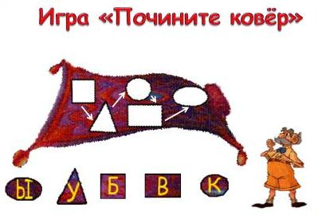**-Коллективная игра «Почините ковер» (слайд №2)** (учащиеся по цепочке с помощью мыши на экране монитора перетаскивают буквы)

*(Примечание: при воспроизведении данного слайда используется макрос Drag and Drop. Учащиеся могут перетаскивать буквы и вставлять их в ковер. В начале показа презентации появляется предупреждение системы безопасности; необходимо включить содержимое.)*

-Какую форму имеет заплатка с буквой Ы?

(Заплатка с буквой Ы имеет овальную форму, вставляем в ковер с овальным отверстием) (аналогично и про другие буквы)

- Используя стрелки, прочитайте полученное слово. Какое слово получилось? (буквы)

- На уроке русского языка мы совершим путешествие в прошлое, узнаем, как появились буквы в России и других странах, а также будем учиться определять время у слов, обозначающих действие предмета.

* **Разминка пальцев рук**

-Открываем тетрадь, записываем сегодняшнюю дату. (При написании даты учащиеся ставят ударение, обозначают безударные гласные, называют и объясняют написание «опасных» мест в слове, где можно ошибиться.)

-Итак, мы с вами починили ковер-самолет. Чтобы отправиться в полет, необходимо прочитать волшебные слова: (**слайд №3**).

*Наш ковер-самолет*

*отправляется в полет.*

*Держит крепко руль рука,*

*Мчимся в древние века.*

(чтение стихотворения)

-Мы с вами прилетели в древние времена, когда на земле жили первобытные люди. В то время на всей Земле не было ни одного дома, и люди жили в пещерах. Но там жили не только люди: в некоторых пещерах обитали хищные животные, встреча с которыми могла закончиться смертью человека. Что же это за животное?

* **Загадка (слайд №4)**

Летом бродит без дороги

Между сосен и берез,

А зимой он спит в берлоге,

От мороза пряча нос. (Медведь)

- Правильно, этими хищными животными были медведи. С большим трудом люди выгнали медведей из пещер. Огляделись они по сторонам и вдруг увидели на стенах своих новых жилищ какие-то таинственные знаки.

Но оказалось, что ничего таинственного в них нет. Это были царапины, которые сделали медведи, когда точили когти о стену. Царапины навели древних людей на очень интересную мысль: значит, на ровной поверхности можно нацарапать знаки, несущим людям какое-нибудь известие.

* **Упражнение в образовании новых слов (слайд №5)**

Что за таинственные знаки были нацарапаны на стенах пещер? (это были следы от когтей медведя).

-Образуйте новые слова по образцу, отвечая на вопрос: чьи следы?

*Следы зайца –следы (чьи?) заячьи*

*Следы волка - следы (чьи?) ………*

*Следы лисы –следы (чьи?)………..*

*Следы медведя – следы (чьи?) ….*

* **Определение общей части у родственных слов (слайд №6)**

-Прочитайте слова:

*медведь, медвежьи, медвежонок.*

-Что можно сказать про эти слова, какие они? (Это родственные слова).

- Какая общая часть у этих слов? (в первом слове – МЕДВЕД-, а в других – МЕДВЕЖ-).

- Что происходит с буквами Д и Ж в корнях слова? (происходит чередование).

-Запишите слова. Выделите корень.

-Объясните, для чего служит мягкий знак в словах МЕДВЕДЬ, МЕДВЕЖЬИ? Подчеркните «опасное» место.

* **Составление предложения из слов, данных вразбивку (слайд №7)**

-Профессор Словаркин предлагает вам составить предложение из слов, данных вразбивку:

*Медведи, когти, о, стены, точили, пещеры.*(Медведи точили когти о стены пещеры.)

* **Запись предложения** (фронтальная работа: один учащийся работает у доски, остальные пишут в тетради)

-Найдите в предложении главные и второстепенные члены предложения.

-Назовите слово, которое обозначает действие предметов (точили).

-Какой вопрос мы задали к этому слову? Определите время у слова-действия предмета.

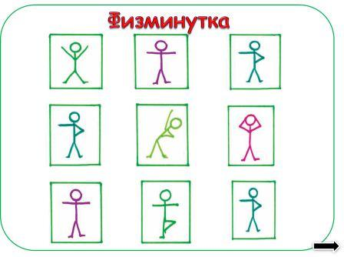**Физминутка (слайд №8)**

-На стенах пещер первобытные люди делали рисунки. Посмотрите внимательно, повторите нарисованные движения в правильной последовательности.

**III. Изучение нового материала**

* **Работа с рассказом (слайд №9)**

Вместе с профессором Словаркиным мы продолжаем наше путешествие.

Заметив следы от когтей медведя, древние люди подумали, что с помощью знаков можно передавать друг другу разные сообщения. Но первыми знаками были не буквы, а различные сигналы об опасности. Об этом мы прочитаем рассказ.

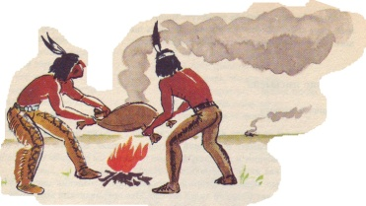***Сигналы об опасности***

При приближении опасности люди использовали разные **сигналы**.

Канадские индейцы разводили костры, дым которых был виден издалека.

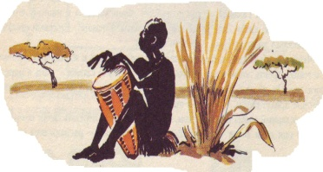 В Африке известие передавали от одного поселения к другому дробью барабана.

* **Работа в парах**

Я выдаю вам на парты карточки. На них записано предложение. Дополните предложение, используя слова из справок. Обсудите в парах правильность выбора и запишите предложение в тетрадь.

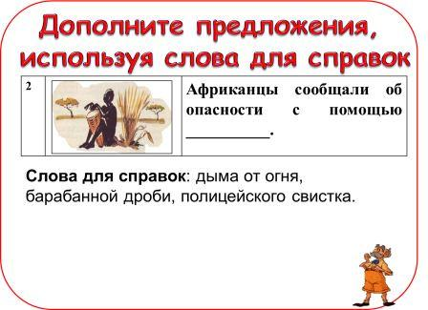**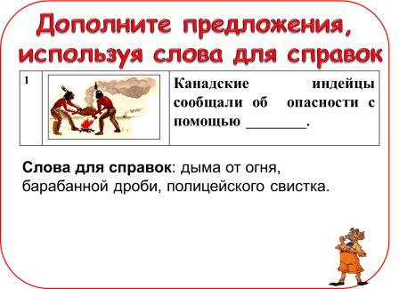Карточка №1** (выполняют учащиеся первого ряда) **Карточка №2** (выполняют учащиеся второго ряда)

-Найдите в предложении главные члены, над словом-действием предмета обозначьте время.

**Проверка (фронтально) (слайд №10)**

* **Рассказ о рисуночном письме (слайд №11)**

- После сигналов древние люди придумали рисуночное письмо. С помощью рисуночного письма были записаны некоторые народные пословицы.

-Рассмотрите рисунки.

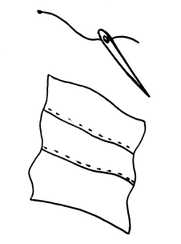

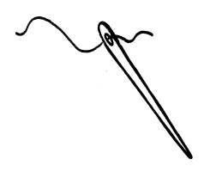

-Что нарисовано на первой картинке? Этой картинкой древние люди изобразили пословицу: «Куда иголка, туда и нитка». В наше время в русском языке тоже есть подобная пословица: «Куда ты, туда и я».

-Что нарисовано на второй картинке? Это картинкой древние люди изобразили пословицу: «Иголка сшивает большие полотнища». Эта пословица обозначает, что некоторые маленькие вещи очень полезны, и их надо ценить.

-От рисуночного письма произошла письменность далеких стран Китая и Японии. (**слайд №12**)

-Посмотрите, как выглядят буквы в этих странах:



-Здесь написана пословица: Старый конь знает дорогу.

-В нашей стране для письма используют буквы, которые придумали давным-давно 2 ученых из Греции: Кирилл и Мефодий. (**слайд №13**). Они поставили буквы в определенном порядке и назвали этот порядок «алфавит». Русский алфавит называется «Кириллица».

**IV. Закрепление пройденного материала**

* **Самостоятельная работа (слайд №14)**

-Сейчас я предлагаю вам выполнить задание.

Спишите пословицы. Найдите в них слова- действия предметов, над этими словами надпишите время.

***Пословицы***

1) Доброе слово само себя хвалит.

2) Терпение и труд всё перетрут.

3) Под лежачий камень вода не течёт.

4) Смекалка во всяком деле поможет.

5) Трус своей тени боится.

* **Проверка (кроссворд «Действия предметов») (слайд №15)**

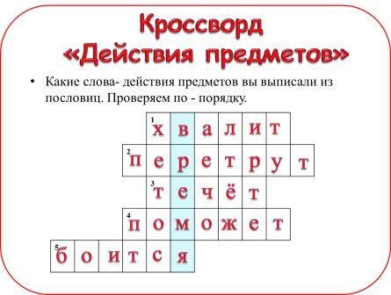-Какие слова-действия предметов вы подчеркнули в пословицах? Проверим с помощью кроссворда. Какое время подписали над данными словами?

-Какое слово получилось в выделенном столбике кроссворда? (время)

* **Опрос (слайд №16)**

-Вспомним, как называется время, обозначающее действие, которое прошло? Как называется время, действие которого происходит сейчас? Как называется время, которое будет происходить?

**V.Инструктаж домашнего задания**

**VI. Итог (слайд №17)**

-Мы возвращаемся с профессором Словаркиным из путешествия. Давайте вспомним, что учились делать на уроке? Что нового узнали?

Урок закончен. Спасибо за работу.

**Используемая литература интернет-ресурсы:**

**Используемая литература:**

Граник Г.Г., Бондаренко С.М., Концевая Л.А., Секреты орфографии, М., Просвещение, 1991 г.;

**Используемые интернет-ресурсы:**

При создании презентации используется макрос Drag and Drop, созданный hw@lemitec.de

**Графические изображения:**

Анимация (профессор):

[http://images.yandex.ru/yandsearch?text=%D0%BF%D1%80%D0%BE%D1%84%D0%B5%D1%81%D1%81%D0%BE%D1%80%20%D0%B0%D0%BD%D0%B8%D0%BC%D0%B0%D1%86%D0%B8%D1%8F&pos=6&fyandex=1&rpt=simage&img_url=http%3A%2F%2Fpildid.gifmania.co.ee%2FAnimeeritud-Gifid-Walt-Disney%2FAnimatsioon-Disney-Filmid%2FPildi-Animeerimine-Tarzan%2Fprofessor-archimedes-porter1.gif](http://images.yandex.ru/yandsearch?text=%D0%BF%D1%80%D0%BE%D1%84%D0%B5%D1%81%D1%81%D0%BE%D1%80%20%D0%B0%D0%BD%D0%B8%D0%BC%D0%B0%D1%86%D0%B8%D1%8F&pos=6&fyandex=1&rpt=simage&img_url=http://pildid.gifmania.co.ee/Animeeritud-Gifid-Walt-Disney/Animatsioon-Disney-Filmid/Pildi-Animeerimine-Tarzan/professor-archimedes-porter1.gif)

Медведь: [http://images.yandex.ru/yandsearch?text=%D0%B0%D0%BD%D0%B8%D0%BC%D0%B0%D1%86%D0%B8%D1%8F%20%D1%81%D0%B2%D0%B8%D1%80%D0%B5%D0%BF%D1%8B%D0%B9%20%D0%BC%D0%B5%D0%B4%D0%B2%D0%B5%D0%B4%D1%8C%20%D0%B2%20%D0%BB%D0%B5%D1%81%D1%83&noreask=1&pos=13&fyandex=1&rpt=simage&lr=56&img_url=http%3A%2F%2Flifeglobe.net%2Fmedia%2Fentry%2F0%2F1-107.jpg](http://images.yandex.ru/yandsearch?text=%D0%B0%D0%BD%D0%B8%D0%BC%D0%B0%D1%86%D0%B8%D1%8F%20%D1%81%D0%B2%D0%B8%D1%80%D0%B5%D0%BF%D1%8B%D0%B9%20%D0%BC%D0%B5%D0%B4%D0%B2%D0%B5%D0%B4%D1%8C%20%D0%B2%20%D0%BB%D0%B5%D1%81%D1%83&noreask=1&pos=13&fyandex=1&rpt=simage&lr=56&img_url=http://lifeglobe.net/media/entry/0/1-107.jpg)

Кириллица

[http://images.yandex.ru/yandsearch?p=3&text=%D0%BA%D0%B8%D1%80%D0%B8%D0%BB%D0%BB%D0%B8%D1%86%D0%B0%20%D0%BA%D0%B0%D1%80%D1%82%D0%B8%D0%BD%D0%BA%D0%B0&noreask=1&fyandex=1&pos=119&lr=56&rpt=simage&img_url=http%3A%2F%2Fpepsimist.ru%2Fwp-content%2Fuploads%2F2010%2F11%2Fazbuka.jpg](http://images.yandex.ru/yandsearch?p=3&text=%D0%BA%D0%B8%D1%80%D0%B8%D0%BB%D0%BB%D0%B8%D1%86%D0%B0%20%D0%BA%D0%B0%D1%80%D1%82%D0%B8%D0%BD%D0%BA%D0%B0&noreask=1&fyandex=1&pos=119&lr=56&rpt=simage&img_url=http://pepsimist.ru/wp-content/uploads/2010/11/azbuka.jpg)

Китайский монах:

[http://images.yandex.ru/yandsearch?p=3&text=%D0%BA%D0%B8%D1%82%D0%B0%D0%B9%D1%81%D0%BA%D0%B8%D0%B5%20%D0%B8%20%D1%8F%D0%BF%D0%BE%D0%BD%D1%81%D0%BA%D0%B8%D0%B5%20%D0%BC%D0%BE%D0%BD%D0%B0%D1%85%D0%B8&pos=117&fyandex=1&rpt=simage&img_url=http%3A%2F%2Fsmi2.ru%2Fdata%2Fgalleries%2Fcache%2F35734_120x90.jpeg](http://images.yandex.ru/yandsearch?p=3&text=%D0%BA%D0%B8%D1%82%D0%B0%D0%B9%D1%81%D0%BA%D0%B8%D0%B5%20%D0%B8%20%D1%8F%D0%BF%D0%BE%D0%BD%D1%81%D0%BA%D0%B8%D0%B5%20%D0%BC%D0%BE%D0%BD%D0%B0%D1%85%D0%B8&pos=117&fyandex=1&rpt=simage&img_url=http://smi2.ru/data/galleries/cache/35734_120x90.jpeg)

Китайские пословицы:

<http://shereemom.ru/post101140479/>

Кирилл и Мефодий:

[http://images.yandex.ru/yandsearch?p=4&text=%D0%BA%D0%B8%D1%80%D0%B8%D0%BB%D0%BB%20%D0%B8%20%D0%BC%D0%B5%D1%84%D0%BE%D0%B4%D0%B8%D0%B9&pos=126&fyandex=1&rpt=simage&img_url=http%3A%2F%2Fwww.calend.ru%2Fimg%2Fcontent%2Fi0%2F433_2.gif](http://images.yandex.ru/yandsearch?p=4&text=%D0%BA%D0%B8%D1%80%D0%B8%D0%BB%D0%BB%20%D0%B8%20%D0%BC%D0%B5%D1%84%D0%BE%D0%B4%D0%B8%D0%B9&pos=126&fyandex=1&rpt=simage&img_url=http://www.calend.ru/img/content/i0/433_2.gif)

Ковер самолет:

<http://indevices.ru/images/stories/gadgets/1317661045703.jpg>

Первобытный человек:

[http://images.yandex.ru/yandsearch?p=2&text=%D0%BF%D0%B5%D1%80%D0%B2%D0%BE%D0%B1%D1%8B%D1%82%D0%BD%D1%8B%D0%B9%20%D1%87%D0%B5%D0%BB%D0%BE%D0%B2%D0%B5%D0%BA%20%D0%B2%20%D0%BF%D0%B5%D1%89%D0%B5%D1%80%D0%B5&pos=60&fyandex=1&rpt=simage&img_url=http%3A%2F%2Fnews.rin.ru%2Fpictures_sm%2F1%2F156252.jpg](http://images.yandex.ru/yandsearch?p=2&text=%D0%BF%D0%B5%D1%80%D0%B2%D0%BE%D0%B1%D1%8B%D1%82%D0%BD%D1%8B%D0%B9%20%D1%87%D0%B5%D0%BB%D0%BE%D0%B2%D0%B5%D0%BA%20%D0%B2%20%D0%BF%D0%B5%D1%89%D0%B5%D1%80%D0%B5&pos=60&fyandex=1&rpt=simage&img_url=http://news.rin.ru/pictures_sm/1/156252.jpg)

**Задания для распечатывания:**

**Карточка №1**



**_______________________________________________________________________________________**

**Карточка №2**



Спишите пословицы. Найдите в них слова- действия предметов, над этими словами надпишите время.

***Пословицы***

1) Доброе слово само себя хвалит.

2) Терпение и труд всё перетрут.

3) Под лежачий камень вода не течёт.

4) Смекалка во всяком деле поможет.

5) Трус своей тени боится.

Спишите пословицы. Найдите в них слова- действия предметов, над этими словами надпишите время.

***Пословицы***

1) Доброе слово само себя хвалит.

2) Терпение и труд всё перетрут.

3) Под лежачий камень вода не течёт.

4) Смекалка во всяком деле поможет.

5) Трус своей тени боится.

Спишите пословицы. Найдите в них слова- действия предметов, над этими словами надпишите время.

***Пословицы***

1) Доброе слово само себя хвалит.

2) Терпение и труд всё перетрут.

3) Под лежачий камень вода не течёт.

4) Смекалка во всяком деле поможет.

5) Трус своей тени боится.